HALLYM INVESTMENT | Equity Research · Semiconductor
한국 메모리 반도체 산업 투자 전망 보고서
삼성전자·SK하이닉스 중심 분석 — 사상 최대 실적 국면의 지속 가능성과 투자 리스크
작성: Hallym Investment 리서치팀 | 작성 기준일: 2026년 10월 28일 | 대상: 반도체 산업 주식투자 관심 투자자 | 검증·보완판
자료 기준 시점 유의: SK하이닉스 3분기 실적(2026.10.28)은 반영하였으나, 삼성전자는 3분기 잠정실적(2026.10.08, 연결 기준)만 공개된 상태이며 부문별(DS) 확정 실적과 컨퍼런스콜은 기준일 다음 날(10.29) 예정이어서 본 보고서에 반영하지 않음 [1][19]. 삼성전자 메모리(DS) 세부 수치는 2분기 확정 실적을 사용함. 기준일 이후 공개 자료는 본문에 혼합하지 않음.

핵심 요약
- [사실] 양사 모두 분기 사상 최대 실적. 삼성전자 2026년 3분기 연결 잠정 매출 195.0조 원·영업이익 107.4조 원(영업이익률 55.1%, 전년 동기 대비 영업이익 +782.5%)[1], SK하이닉스 연결 확정 매출 104.6조 원·영업이익 83.3조 원(영업이익률 79.7%, 전년 동기 대비 영업이익 +632.1%)[7]. 양사 영업이익의 산술 합계는 약 190.7조 원이며 삼성전자 수치는 잠정치임.
- [사실] 수출 지표. 2026년 9월 반도체 수출은 603.3억 달러(전년 동월 대비 +262.8%, 통관 기준 잠정)로 총수출(1,209.4억 달러, +83.5%)의 49.9%를 차지함[9].
- [외부 전망] 업황 지속성에 대한 시각은 기관별로 다름. TrendForce(2026.9.30)는 4분기 범용 DRAM 계약가격 +10~15%, NAND +15~20%(전분기 대비)로 상승세 지속·상승 속도 둔화를 전망함[10]. Gartner(2026.8.24)는 2026년 메모리 매출을 8,373억 달러(DRAM +246.6%, NAND +371.9%, 전년 대비)로, 2027년을 1조 755억 달러로 전망함[15]. 2028년 이후에 대해 SK하이닉스는 공급 부족이 2030년까지 이어진다고 주장하는 반면(회사 측 전망)[8], Gartner는 2027년 말~2028년 상반기 이후 DRAM 가격이 하락할 것으로 전망한다고 보도됨[24]. 보도된 2028년 구체 수치(DRAM -12.5%, NAND -26.5%)는 Gartner 원문을 확인하지 못해 '검증 불가'로 처리함.
- [분석] 핵심 쟁점은 '이익 수준'보다 '이익의 지속 기간'으로 판단됨. 코스피는 9월 말 6,838.04에서 10월 23일 5,550.30으로 18.83% 하락했고[20] 10대 그룹 시가총액은 24.62%(산출) 감소함[19][20]. 다만 하락 원인은 AI 밸류체인 수익성 우려, 외국인 순매도, 차익실현, 옵션 만기·ETF 리밸런싱, 중국 CXMT 발표 등 복합적으로 보도되었고[18][21][22], 코스피 전체와 조선·방산 등 타 업종도 하락하였으므로 이를 이익 정점에 대한 시장의 판단으로 단정할 수 없음.
- [분석] 양사 비교는 제한적으로만 가능함. SK하이닉스는 연결 실적이 메모리 중심이고 순현금 98.7조 원[7], 회사 측 장기공급계약(LTA) 가시성을 제시함[8]. 삼성전자는 DS·DX 등 복합 사업 구조이며 3분기 메모리 단독 실적이 공개되지 않아 연결 영업이익률(55.1% 대 79.7%)을 메모리 경쟁력의 우열로 해석할 수 없음. 어느 기업이 더 높은 주가 수익률을 낼지는 본 보고서의 자료만으로 판단할 수 없음.
표 1. 핵심 지표 요약
구분 | 삼성전자 (2026년 3Q, 잠정·연결) | SK하이닉스 (2026년 3Q, 확정·연결)
매출 / 영업이익 | 195.0조 원 / 107.4조 원 [1] | 104.6조 원 / 83.3조 원 [7]
영업이익률 (산출) | 55.1% | 79.7% (회사 표기 80%)
전년 동기 대비 영업이익 | +782.5% [1] | +632.1% [7][8]
전분기 대비 영업이익 | +20.0% [1] | +37.6% [8]
주주환원 (회사 계획) | 2026년 잔여 환원재원 약 90~110조 원 예상, 3Q 현금배당 약 30조 원 계획, 임직원 보상용 자사주 약 15조 원 별도 [5][6] | 2026 회계연도 약 100조 원(현금배당 30조+, 자사주 매입·소각 60조+) [8]
핵심 이슈 | HBM4 확대(회사 측), 파운드리·DX 부담, 3Q DS 확정 실적 미공개 | HBM4 주력화, LTA 14개 고객(회사 측), 2029년까지 DRAM·HBM '사실상 솔드아웃'(회사 측)

목차
1. 한국 반도체 산업 현황 · 2. AI·HBM·DRAM·NAND 시장 전망 · 3. 삼성전자 기업 및 투자 분석 · 4. SK하이닉스 기업 및 투자 분석 · 5. 두 기업의 비교 분석 · 6. 시나리오 및 주요 투자 위험 · 7. 종합 전망 및 결론 · 참고문헌

1. 한국 반도체 산업 현황
본 장은 정부·기업 공시 등 확인된 사실을 중심으로 서술하며, 해석은 [분석]으로 구분함. 모든 수치에는 기준 시점과 성격(실제·잠정·추정·전망)을 표시함.

1.1 수출 및 실적 지표
- [사실] 산업통상부(2026.10.1)에 따르면 2026년 9월 총수출은 1,209.4억 달러(전년 동월 대비 +83.5%)로 월간 최대이며, 반도체 수출은 603.3억 달러(+262.8%)로 단일 품목 최초 600억 달러를 넘어섬. 1~9월 누적 수출은 8,145억 달러로 2025년 연간(7,093억 달러)을 초과함(통관 기준 잠정치)[9].
- [사실] 산업통상부는 반도체 수출 증가 배경을 수출 물량 확대와 고정가격 증가세 유지로 설명함[9].
- [산술] 삼성전자 3분기 잠정 영업이익(107.4조 원)과 SK하이닉스 확정 영업이익(83.3조 원)의 합은 약 190.7조 원임[1][7]. 서로 다른 확정 수준의 수치를 합산한 것이므로 삼성전자 확정 실적 공개 후 변동 가능함.
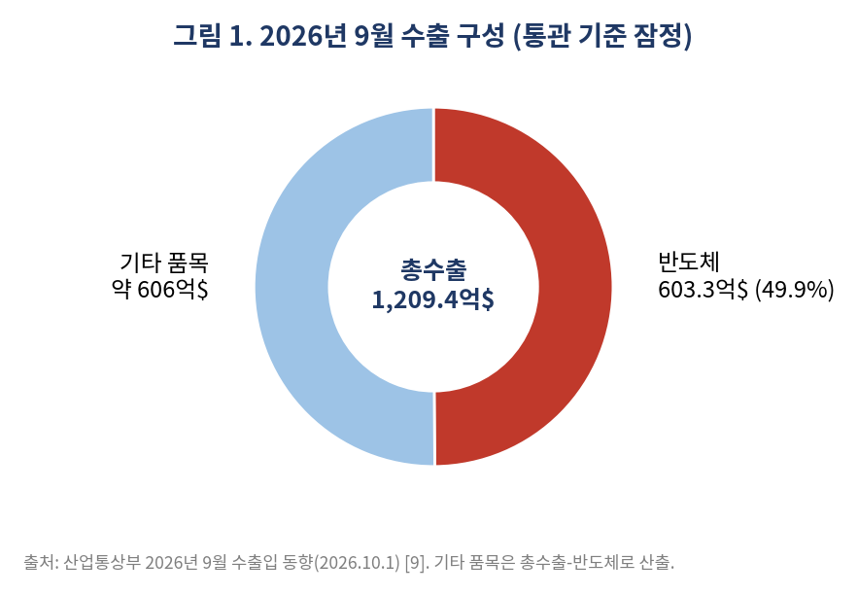

1.2 산업 구조상 특징 [분석]
- 이익의 집중도: 삼성전자 2분기 DS(반도체) 부문 영업이익 89.2조 원은 전사 영업이익 89.5조 원의 약 99.7%에 해당함[2][3]. DX(완제품) 부문은 매출 48조 원·영업손실 0.8조 원이며 MX·네트워크는 0.7조 원 적자로 공시됨[2][3]. 최초 적자 여부는 보도마다 'DX 기준'[35]과 '스마트폰 기준'[28]으로 표현이 달라 본 보고서는 회사 공시 수치만 인용함. 이는 한국 대표 기업의 이익이 메모리 가격에 크게 의존함을 보여주는 것으로 판단됨.
- 시장 변동성: 10월 13일 삼성전자는 -7.39%, SK하이닉스는 -10.09%로 마감했고 코스피는 -5.46%(6,035.35)였음[22][23]. 같은 날 보도는 CXMT의 4F² D램 계획 발표(10.10)뿐 아니라 차익실현 압력과 외국인 순매도를 함께 원인으로 거론함[22][23]. Deloitte는 7월 반도체주 급락을 대형주 레버리지 포지션 청산과 AI 슈퍼사이클 우려로 설명함[17]. 즉 사상 최대 실적과 주가 흐름이 동행하지 않았으며, 단일 원인으로 해석하기 어려움.
- 거시 영향 [분석]: 반도체가 총수출의 약 절반을 차지하므로[9] 양사의 이익 사이클은 국내 수출과 성장률에 영향을 미칠 수 있는 것으로 판단됨.
검증 메모: 한국은행의 'AI 붐 둔화 시 한국 경제 영향' 관련 보도는 제목 수준만 확인되어 수치를 인용하지 않음(근거 부족).

2. AI·HBM·DRAM·NAND 시장 전망

2.1 글로벌 반도체 시장: 기관별 전망과 비교상 유의점
[외부 전망] 기관별 전망은 발표 시점, 시장 정의, 기준 연도 매출이 달라 단순 순위로 비교할 수 없음. 아래 표는 각 수치의 시점과 성격을 함께 표시함.
표 2. 기관별 글로벌 반도체 시장 전망 (발표 시점·성격 구분)
기관 (발표 시점) | 2026년 시장 규모 (전년 대비) | 기타 수치 | 성격 / 유의점
WSTS 가을 전망 (2025.12) [13] | 9,754억 달러 (+26.3%) | — | 전망. 이후 대폭 상향됨
IDC (2026.4) [17] | 1조 2,900억 달러 (+52.8%) | 2025년 8,428억 달러 | 전망. Deloitte 재인용으로 IDC 원문 미확인
WSTS 봄 전망 (2026.6.2) [11] | 1조 5,112억 달러 (+89.9%) | 메모리 약 +250%, 8,000억 달러 이상. 2027년 약 1.9조 달러(+27%) | 전망. 2025년 매출 7,960억 달러(+26%) 기준 [14]
Gartner (2026.8.24) [15] | 1조 5,552억 달러 (+92%) | 메모리 8,373억 달러 → 2027년 1조 755억 달러. 2027년 전체 1조 9,399억 달러 | 전망. 2025년 매출 8,090억 달러 기준(WSTS와 집계 범위 상이)
WSTS Q2 실적 반영 (2026.8) [12] | 1조 6,550억 달러 (약 +108%) | 2027년 약 2.1조 달러(+29%). 상반기 실제 7,020억 달러(+102%) | 공식 신규 전망이 아닌 Q2 실적 대입 계산치. 3Q 이후는 6월 가정 유지
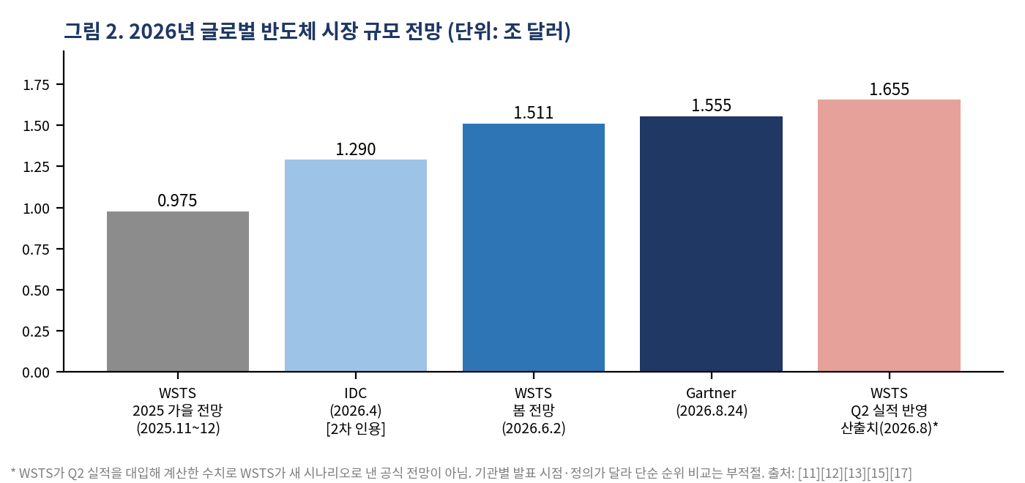
[분석] 2025년 기준 매출이 기관별로 다르고(WSTS 7,960억 달러, Gartner 8,090억 달러) 발표 시점이 늦을수록 수치가 높은 점은, 가격과 수요가 전망 모델을 반복적으로 상회해 왔음을 보여주는 동시에 전망치의 불확실성이 크다는 의미로 해석됨. 기존 보고서가 사용한 Deloitte(0.975조 달러) 수치는 WSTS 2025년 가을 전망과 일치하며 최신 업데이트가 아님[13][17].

2.2 AI 수요와 HBM
- [회사 측 전망] SK하이닉스는 시장조사기관 자료를 인용해 2027년 글로벌 CSP 설비투자 성장률이 60%를 상회하고, AI 데이터센터 인프라 시장이 2030년까지 연평균 40% 성장할 것으로 전망함[8]. 해당 인용은 독립적으로 검증되지 않음.
- [외부 전망] Gartner는 AI 데이터센터가 반도체 매출에서 차지하는 비중이 2026년 36.5%에서 2030년 53% 이상으로 높아질 것으로 전망함[15].
- [회사 측 발언] 삼성전자는 2026년 2월 HBM4 양산 출하를 시작했고 2026년 HBM 매출이 전년 대비 3배 이상 증가할 것으로 전망했다고 보도됨. 2분기 컨퍼런스콜 당시 3분기 HBM4 매출 전분기 대비 3배 이상, 하반기 HBM 중 HBM4 비중 60% 이상을 제시한 것으로 보도됨[30]. 본 검수에서 회사 원문을 확인하지 못해 '회사 측 발언(보도 인용)'으로 표시함.
- [회사 발표] SK하이닉스는 HBM4 12단을 고객 협의 일정에 맞춰 출하 중이며 4분기에 HBM4가 HBM3E를 넘어 HBM 출하량·매출의 주력이 될 것으로 예상하고, 주요 고객과 2027년 HBM 물량·가격 협의를 마무리했다고 밝힘. 또한 고객 요청 물량이 공급 가능 물량의 2배를 넘는다고 주장함. 일부 고객의 HBM 적층 단수 하향 조정 움직임에 대해서는 수요가 공급을 압도하는 사례라고 해석함[8]. 이는 회사 측 해석임.
- [분석] 첨단 공정 생산능력이 서버·고성능 제품에 우선 배정되면서 범용 제품 공급이 빠듯해지는 구조는 TrendForce 분석과 부합함[10]. 다만 HBM이 범용 DRAM 가격에 미치는 정량적 영향은 본 조사 자료로 분리할 수 없음.
HBM 점유율 수치 검증 불가: 일부 SNS 게시물이 카운터포인트리서치 2분기 HBM 점유율(SK하이닉스 50%·삼성전자 33%·마이크론 18%)을 인용했으나 원문 확인이 되지 않아 본문 수치·표에 사용하지 않음. 참고로 DRAM 전체 매출 점유율(HBM 아님)은 카운터포인트리서치 2분기 기준 삼성전자 38%, SK하이닉스 25%, 마이크론 24%, CXMT 10%로 보도되었으나 역시 원문 미확인임[26]. 공신력 있는 최신 HBM 점유율은 '확인 불가'로 처리함.

2.3 DRAM·NAND 가격·출하·매출 지표의 구분
가격 상승률, 시장 매출 증가율, 출하량 증가율은 서로 다른 지표이므로 구분하여 해석해야 함. 아래 표는 확인된 수치를 지표별로 분류한 것임.
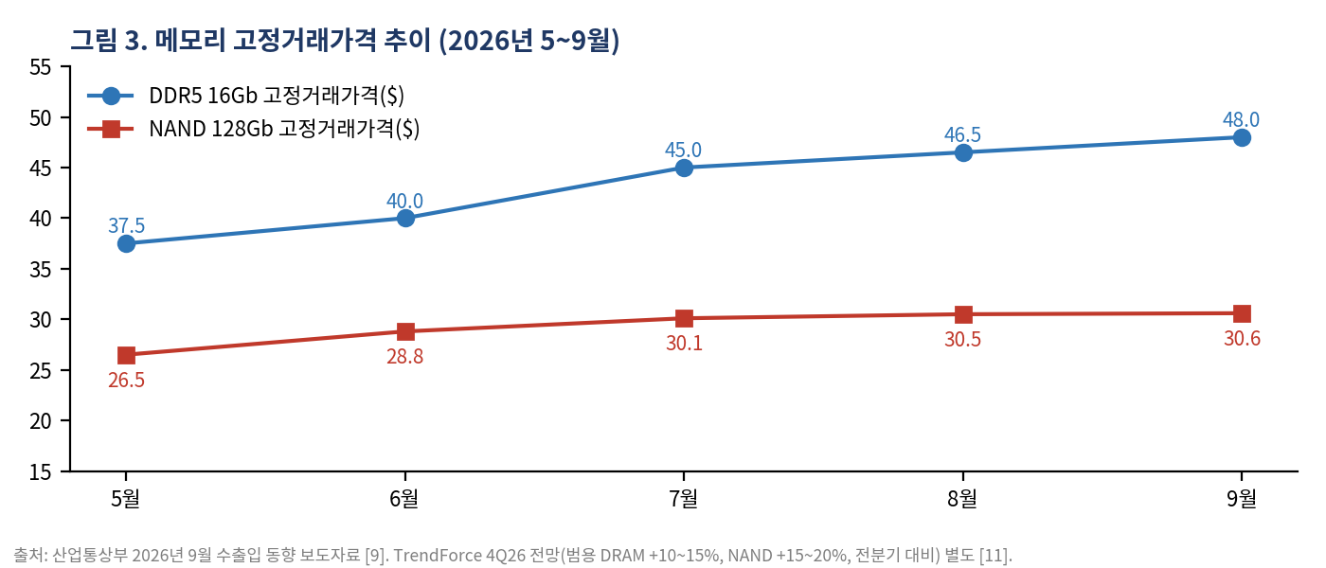
표 3. 가격·출하·매출 지표 구분
지표 구분 | 수치 | 기준 시점·비교 기준 | 성격
가격 (정부 통계) | DDR5 16Gb 고정거래가격 37.5달러→48.0달러(+28.0%, 산출), NAND 128Gb 26.5달러→30.6달러(+15.5%, 산출) | 2026년 5월→9월 [9] | 실제
가격 (회사 발표) | SK하이닉스 D램 ASP 20%대 후반 상승, 낸드 ASP 20%대 중반 상승 | 3Q 전분기 대비 [8] | 회사 발표
출하 (회사 발표) | SK하이닉스 D램 출하량 약 10% 증가, 낸드 출하량 소폭 감소 | 3Q 전분기 대비 [8] | 회사 발표
가격 (전망) | 범용 DRAM +10~15%, NAND +15~20% | 4Q26 전분기 대비, TrendForce [10] | 전망
시장 매출 (전망) | DRAM +246.6%, NAND +371.9% | 2026년 전년 대비, Gartner [15] | 전망
가격 (증권사 추정) | 삼성전자 DRAM·NAND ASP 각각 +20.1%·+19.0% 추정 | 3Q 전분기 대비, 메리츠증권 [30] | 추정(원문 미확인)
가격 (보도) | 메모리 가격 1분기 +80% 이상, 2분기 +50% 이상 상승 | 전분기 대비, 조선일보 [28] | 보도(대상 제품·산정 기준 불명)
- [외부 전망] TrendForce(2026.9.30)는 4분기에도 DRAM 업체들이 첨단 공정 생산능력을 서버용 고성능 제품에 우선 배정해 시장 전반의 공급 부족이 이어지나 가격 상승 속도는 둔화될 것으로 봄. 엔터프라이즈 SSD는 CSP 수요로 직전 분기보다 상승폭이 커지는 유일한 품목으로 제시됨. 일부 공급업체의 가격 상승은 LTA 조항 때문에 시장 평균에 뒤처질 수 있음[10].
- [분석] 정부 통계상 DDR5 고정거래가격 월간 상승폭은 6→7월 +12.5%에서 7→8월 +3.3%, 8→9월 +3.2%로 둔화되었고, NAND 128Gb는 8→9월 +0.3%로 거의 정체됨(산출)[9]. TrendForce의 NAND +15~20% 전망은 엔터프라이즈 SSD 등 제품 구성이 반영된 전체 계약가격이므로 두 지표를 직접 비교할 수 없음.

2.4 사이클 위치 [분석]
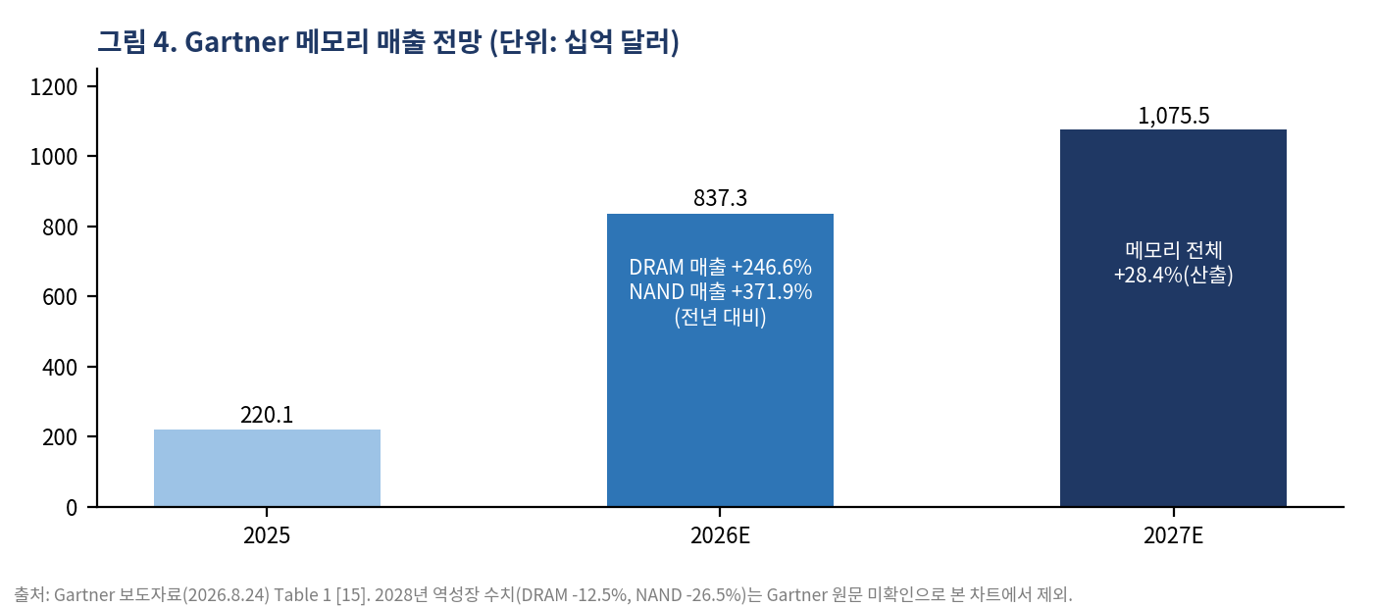
- [외부 전망] Gartner는 2026년 DRAM 매출 +246.6%, NAND +371.9%에 이어 2027년 메모리 매출이 1조 755억 달러(+28.4%, 산출)로 증가한다고 전망하며, 추가 생산능력이 2027년 투입되더라도 수급은 타이트하게 유지될 것으로 봄[15]. Gartner DRAM 2분기(2Q26) 보고서 요약은 2027년 DRAM 매출 +19%를 제시함[16](8월 보도자료와 발간 시점이 다른 별도 보고서).
- [검증 불가] 기존 보고서의 2027년 NAND +44.3% 및 2028년 DRAM -12.5%·NAND -26.5%는 Deloitte 재인용에 의존하며 Gartner 원문(유료 보고서)을 확인하지 못해 단독 근거로 사용하지 않음. 중앙일보는 Gartner가 2027년 말~2028년 상반기부터 DRAM 가격이 하락하고 2028년에는 상당 폭 떨어질 것으로 전망했다고 방향성만 보도함[24].
- [회사 측 전망·시각 차이] SK하이닉스는 2027년 실현 가능 수요 성장을 DRAM 20%대 중반, NAND 10%대 후반으로 제시하고 공급 부족이 2030년까지 이어진다고 주장함[8]. 마이크론은 2028년 공급난이 올해보다 심할 것으로 예상한다고 보도됨[24]. 삼성전자는 2027년 부족 심화와 2028년 지속 가능성을 언급했다고 보도됨[27]. 각 전망은 발표 주체·측정 지표(매출·가격·수급)·전망 기간이 달라 동일 기준 비교가 아님.
- [분석] 증설(삼성 평택 P5 2028년 가동 목표, SK 용인 1기 클린룸 내년 2월 오픈 계획, 마이크론 미국)과 CXMT 증설(월 웨이퍼 생산능력 올해 말 35만 장→2028년 말 50만 장 전망 보도)이 2028년 전후 겹치는 점이 하방 변수로 거론됨[24]. 시점과 규모는 불확실함.

3. 삼성전자 기업 및 투자 분석

3.1 실적 현황 (연결 기준 vs. 반도체 DS 부문)
표 4. 삼성전자 분기 실적 추이 (단위: 조 원)
구분 | 2025년 3Q | 2026년 1Q | 2026년 2Q | 2026년 3Q (잠정)
연결 매출 | 86.1 [4] | 약 133.9 (산출)* | 171.5 [2] | 195.0 [1]
연결 영업이익 | 12.2 [4] | 57.2 [3] | 89.5 [2] | 107.4 [1]
영업이익률 | 14.1% (산출) | 42.8% [3] | 52.2% [3] | 55.1% (산출)
DS 매출 / 영업이익 | 33.1 / 7.0 [4] | 81.7 / 53.7 [3] | 127.5 / 89.2 [2][3] | 미공개 (10.29 발표 예정) [19]
DX 동향 | — | — | 매출 48.0 / 영업손실 0.8 (MX·네트워크 -0.7) [2][3] | 미공개
* 1분기 매출은 2분기 공시의 전분기 대비 증가 폭(+37.6조 원)[2]에서 산출한 값임. 2025년 4분기 수치는 본 조사에서 확인하지 못해 표에서 제외함.
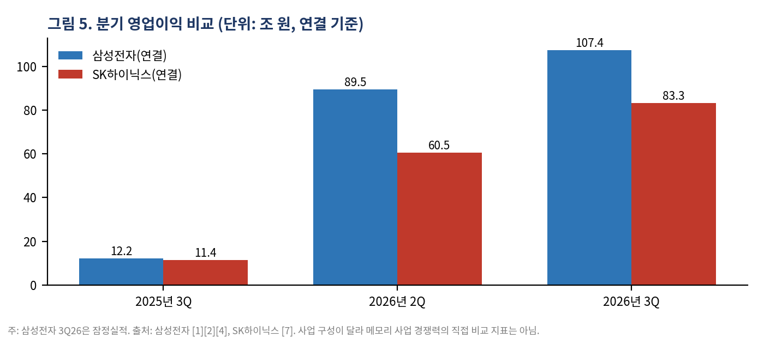
- [사실] 3분기 잠정 영업이익은 전분기 대비 +20.01%, 전년 동기 대비 +782.50%임[1]. 시장 전망 대비 평가는 집계처마다 다름: 발표 직전 에프앤가이드 전망치(108.68조 원)보다 1조 원 이상 낮았으나 대신증권·신한투자증권은 컨센서스를 소폭 상회했다고 평가함[18]. 1~3분기 누적 영업이익은 약 254.1조 원임(57.2+89.5+107.4, 산술).
- [분석] 메모리 실적 구분의 한계: 삼성전자는 3분기 잠정실적에서 사업부별 수치를 공개하지 않았고, DS부문에는 메모리 외에 파운드리·시스템LSI가 포함됨[2]. 따라서 메모리 단독 영업이익은 공식 확인 불가임. 일부 보도는 2분기 메모리사업부 영업이익률이 80%에 육박하는 것으로 추산했으나 이는 회사 공시가 아닌 언론 추산이며 본 보고서에서는 인용하지 않음.

3.2 성장 동력과 약점
- HBM4·차세대 제품 [회사 측 발언]: 1c D램과 4나노 파운드리를 결합한 HBM4를 2026년 2월 양산 출하했고, HBM4E 샘플을 출하 중이며 2027년부터 고객 맞춤형 HBM 샘플을 선보일 계획이라고 보도됨. 평택 5라인(2028년 가동 목표)을 HBM 거점으로 활용할 계획으로 보도됨[30].
- 수급 전망 [회사 발언]: 삼성전자는 2027년 메모리 공급 부족이 올해보다 심해지고 2028년까지 이어질 가능성을 언급한 것으로 보도됨[27][30].
- 약점 [사실·추정]: 2분기 DX는 영업손실 0.8조 원이며 회사는 부품 가격 상승 등 비용 부담을 원인으로 설명함[2]. 파운드리·시스템LSI는 3분기에도 적자일 것으로 보도되나 부문별 공시 전이어서 추정임[30]. [분석] 삼성전자는 메모리 가격 상승의 수혜(DS)와 비용 부담(DX)을 동시에 안고 있는 구조로 판단됨.
- 설비투자·재무구조: 3분기 설비투자와 순현금 등 재무구조 수치는 확정 실적 공개 전이어서 본 조사에서 확인 불가임.

3.3 시장 기대치·주주환원·밸류에이션
표 5. 삼성전자 시장 기대치와 밸류에이션
항목 | 내용 | 구분
4Q26 영업이익 컨센서스 | 114.7조 원 (증권사 113.5~121조 원) [30] | 외부 전망 (원문 미확인)
2026년 연간 영업이익 | 1~3Q 누적 약 254.1조 원 + 4Q 컨센서스 114.7조 원 = 약 368.8조 원 | 산술 추정 (4Q 컨센서스 의존)
2027년 영업이익 | 메리츠증권 562조 원→632조 원 상향으로 보도됨 [30]. 기존 보고서의 '550조 원 안팎'과 수치가 일치하지 않아 컨센서스 수준은 확인 불가 | 증권사 전망 (원문 미확인)
주주환원 (2026.8.21 회사 공시) | 2024~2026년 정책에 따른 올해 잔여 환원재원 약 90~110조 원 예상. 3Q 정규배당 포함 약 30조 원 현금배당 계획(구체 내용은 10월 말 이사회 확정 예정), 나머지 약 60~80조 원(산술)의 방식·규모는 2027년 1월 이사회에서 결정. 임직원 보상용 자사주 약 15조 원 매입은 별도 [5][6] | 회사 계획 (3Q 배당 세부 미확정)
주가 반응 | 10월 8일 -2.42% (26.2만 원) [18]. 10월 13일 -7.39% [22]. 9월 말 26.95만 원 → 10월 23일 21.55만 원(-20.04%) [20] | 사실 (보도 집계)
PER·목표가 | 대신증권이 목표주가를 50만 원으로 하향하고 현재 주가가 과도하게 저평가됐다고 평가 [19]. 기존 보고서의 'PER 3배 안팎'은 산출 기준(실적 연도·컨센서스)을 확인하지 못해 '확인 불가'로 표시 | 증권사 의견
[분석] 증권사 추정 PER이 낮게 제시되는 것을 곧바로 저평가의 증거로 볼 수 없음. 분모인 이익이 가격 정점 구간의 실적에 기반하므로 이익이 감소하면 PER은 빠르게 높아지며, 선행 12개월·연도별 등 산출 기준과 컨센서스 수정 방향에 따라 값이 달라짐. 10월 8일 잠정실적 이후 주가 하락에 대해 증권가는 차익실현과 옵션 만기·ETF 리밸런싱·연휴 전 부담, 외국인 2.4조 원 순매도 등 수급 요인을 꼽았음[18]. 이 하락을 이익 정점에 대한 판단으로 해석할 근거는 부족함.
확인 불가 항목: 삼성전자의 최신 종가·시가총액·PER 실측치, HBM 점유율, 메모리 단독 영업이익, 설비투자·재무구조는 본 조사 범위에서 신뢰할 만한 1차 자료를 확인하지 못함.

4. SK하이닉스 기업 및 투자 분석

4.1 실적 현황 (연결 기준, 사실상 메모리 단일 사업)
표 6. SK하이닉스 분기 실적 추이 (K-IFRS 연결, 확정)
구분 | 2025년 3Q | 2026년 2Q | 2026년 3Q
매출 (조 원) | 24.45 [7] | 79.32 [7] | 104.62 [7]
영업이익 (조 원) | 11.38 [7] | 60.54 [7] | 83.33 [7]
영업이익률 | 약 46.6% (산출, 회사 표기 47%) | 약 76.3% (산출, 회사 표기 76%) | 79.7% (회사 표기 80%)
증감 | — | — | 전분기 대비 매출 +32%·영업이익 +38%, 전년 동기 대비 매출 +328%·영업이익 +632% [7][8]
당기순이익 / 순이익률 | — | — | 39.8조 원 / 38% [7][8]
EBITDA | — | — | 87.7조 원 (마진 84%) [8]
현금성자산 / 차입금 / 순현금 | — | — | 114.5조 / 15.8조 / 98.7조 원 (차입금 비율 5%) [7][8]
※ 영업이익률은 공시 매출·영업이익으로 산출한 값이며 별도 '추정' 표시가 필요한 항목은 없음(회사 공표 표 기준). 삼성전자와 달리 비메모리 부문 비중이 작아 연결 실적이 메모리 사업에 근접하나 공식 사업부별 공시는 별도 확인이 필요함.
- [사실] 영업이익은 에프앤가이드 컨센서스(76.96조 원)를 약 8.3% 상회함[25]. 영업외에서는 환율 하락에 따른 외환 관련 손실 11.6조 원, 투자자산 평가손실 22.9조 원 등으로 순영업외비용 32.6조 원이 반영되어 세전이익은 50.7조 원, 당기순이익은 39.8조 원이었음[8]. [분석] 영업이익 대비 순이익 비중(약 48%)이 낮아진 점은 비영업 항목의 영향이며 투자자산 평가손실의 세부 구성은 확인할 수 없으므로 영업이익과 순이익을 구분해 해석해야 함.

4.2 성장 동력
- [사실] 3분기 서버 DDR5 판매량이 전분기 대비 40% 이상 증가했고 HBM4는 3분기부터 본격 양산·출하를 확대함. 4분기 D램 출하량은 전분기 대비 20%대 중반 증가를 계획하며 M15X는 연말 풀 캐파에 도달할 계획임[8].
- [회사 주장] 장기공급계약(LTA): 글로벌 대형 CSP를 포함한 14개 고객과 체결(통상 5년), 2027~2028년 전체 생산능력의 50% 이상에 해당하며 예치금 등 이행 장치를 포함한다고 함. 회사는 향후 3년(2029년까지) D램·HBM 물량이 '사실상 솔드아웃'이라고 설명함[8]. [분석] 가격은 고객·제품별로 협의한 범위 내에서 시장 상황을 반영하는 구조라 실적 변동성을 낮출 수 있으나 호황기 가격 상승분 전부를 확정하는 것은 아니며, TrendForce는 LTA 조항 때문에 일부 공급업체의 상승분이 시장 평균에 뒤처질 수 있다고 봄[10]. 고객 이행 여부는 외부에서 검증되지 않음.
- [사실] 설비투자·재무: 2027년 투자 규모는 전년 대비 상당한 증가가 예상되며 용인 1기 팹 램프업과 EUV 확대를 추진함. 클린룸은 단계별로 열어 공급 증가 속도를 수요에 맞춰 조절할 계획이라고 밝힘. 솔리다임 IPO 검토는 금융시장 변동성과 반도체 업계 주가 조정을 이유로 중단함[8].

4.3 주주환원과 밸류에이션
표 7. SK하이닉스 시장 기대치와 주주환원
항목 | 내용 | 구분
2026 회계연도 주주환원 | 약 100조 원: 현금배당 30조 원 이상, 자사주 매입·소각 60조 원 이상(8월 발표 40조 원 포함, 40조 원 매입은 10월 완료 후 소각 예정). 2025~2027년 누적 잉여현금흐름 50% 이상 환원 정책 [8][18] | 회사 계획
3분기 배당 | 주당 2만 원(총 14조 원) = 실적 배당 1만 원 + 키옥시아 투자수익 특별배당 1만 원. 특별배당 잔여분은 결산배당에 포함 예정 [8] | 회사 결정
3분기 자사주 | 20조 원 매입 결의(약 10조 원은 임직원 보상용으로 100조 원에서 제외, 10조 원 소각). 3분기 환원 규모는 약 24조 원 [8] | 회사 결정
2027년 영업이익 전망 | KB증권 389조 원 [29] | 증권사 전망 (원문 미확인)
주가 | 10월 8일 -2.44% (168.1만 원) [18]. 10월 13일 -10.09% [22]. 10월 초~23일 -28.1% [21]. 10월 28일 종가는 보도 간 수치가 일치하지 않아 확인 불가 | 사실 (보도 집계)
밸류에이션 평가 | 대신증권이 목표주가를 300만 원으로 하향하면서 현재 주가가 과도하게 저평가됐다고 평가 [19]. KB증권의 '삼성전자·SK하이닉스 PER 3배 수준' 평가 [29]는 산출 기준 확인 불가 | 증권사 의견
[분석] 경영진은 주가가 이익·현금흐름을 반영하지 못해 저평가돼 있다고 언급했으나[8] 이는 회사 측 관점임. 10월 13일 급락은 CXMT의 4F² 구조 D램 서버 모듈 출시 계획(10.10 발표)이 직접적 계기로 거론되었으나 외국인 순매도와 차익실현이 겹쳤고 코스피도 5.46% 하락해[22][23], CXMT 한 가지 요인의 영향으로 분리할 수 없음. 중앙일보는 4F² 전환이 EUV 부재에 따른 비용·수율 부담을 없애지 못하므로 실제 양산 경쟁력을 가늠하기는 이르다는 평가를 전함[23]. 100조 원 환원은 주당 가치 지지 요인으로 판단되나 사이클 정점 구간의 대규모 자사주 매입이 장기 수익률에 우호적일지는 이후 이익 경로에 달려 있음.

5. 두 기업의 비교 분석
동일 기준(2026년 3분기)으로 비교하되 삼성전자의 메모리 단독 수치가 공개되지 않아 전사 연결 실적과 메모리 관련 지표를 분리하고, 비교가 불가능한 항목은 사유를 표시함.
표 8. 삼성전자 vs SK하이닉스 비교
비교 항목 | 삼성전자 | SK하이닉스 | 비교 가능성·비고
연결 매출 | 195.0조 원 (잠정) [1] | 104.6조 원 (확정) [7] | 삼성은 DX·SDC 등 포함 → 메모리 규모 비교 불가
연결 영업이익 | 107.4조 원 (잠정) [1] | 83.3조 원 (확정) [7] | 연결 절대 규모는 삼성 큼
영업이익률 (산출) | 55.1% | 79.7% | 24.6%p 차이이나 사업 구성이 달라 메모리 수익성 우열의 근거로 부적합
전년 동기 대비 영업이익 | +782.5% [1] | +632.1% [7] | 기저 효과 상이(2025 3Q: 삼성 12.2조, SK 11.4조)
메모리 사업 실적 | 3Q 공식 확인 불가 (2Q DS 89.2조 원은 메모리+파운드리·LSI) [3] | 연결 ≈ 메모리 중심 [7] | 직접 비교 불가. 삼성 3Q DS는 10.29 발표 예정
HBM 진행 | HBM4 양산 출하·HBM 매출 3배+ 목표(회사 측, 보도) [30] | HBM4 12단 출하, 4Q 주력화, 2027 협의 완료(회사 측) [8] | 점유율 수치 확인 불가
설비투자 | 확인 불가. 평택 P5 2028년 가동 목표 [24] | 2027년 투자 상당한 증가 계획, 용인 1기 [8] | 수치 비교 불가
장기공급계약 | 공식 공개 내용 확인 불가 (2027 부족 심화 발언) [27] | LTA 14개 고객, 2027~28 캐파 50%+ (회사 측) [8] | SK만 구체적 근거 제시
재무 안정성 | 확인 불가 (본 조사 범위 외) | 순현금 98.7조 원, 차입금 비율 5% [7][8] | 삼성 비교 불가
주주환원 (2026) | 잔여 재원 약 90~110조 원 예상(3Q 배당 약 30조 원 계획) [5] | 약 100조 원 (회계연도) [8] | 규모는 유사하나 산정 기준 상이(삼성: 2024~26 누적 FCF 50% 기준 잔여 재원, SK: 2025~27 누적 FCF 50%+)
2027 영업이익 전망 | 메리츠 632조 원 (562조 원에서 상향) [30] | KB 389조 원 [29] | 증권사별·산출 기준 상이, 원문 미확인
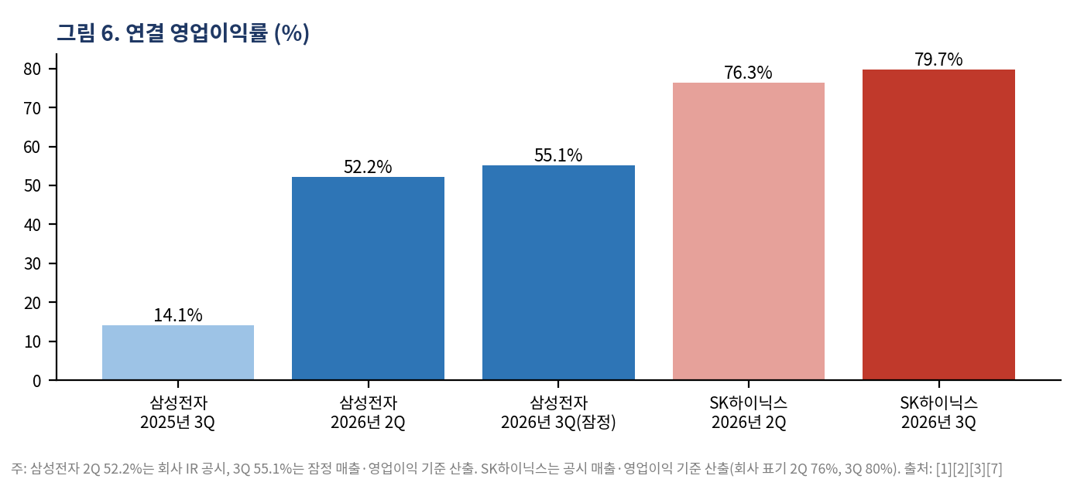

비교 시사점 [분석]
- 수익성·구조 측면: SK하이닉스는 연결 영업이익률(79.7%)과 순현금 기반 주주환원 여력, 회사가 제시한 LTA 가시성이 두드러짐. 다만 삼성전자의 55.1%에는 이익률이 낮거나 적자인 사업이 포함되어 있어 메모리 사업 간 격차를 의미하지 않으며, 높은 수익성이 이미 가격에 반영되었는지는 본 조사로 판단할 수 없음.
- 규모·옵션 측면: 삼성전자는 연결 절대 이익 규모와 생산능력, HBM4 확대 계획(회사 측), 파운드리 적자 축소·DX 정상화 시 이익 구조 개선 여지가 거론됨. 반대로 메모리 가격 상승이 DX 원가를 높이는 내부 상쇄 구조가 존재함[2].
- 민감도: 양사 모두 메모리 가격에 대한 이익 민감도가 매우 높음. HBM 점유율, 2027년 가격 경로, 환율 등에 따라 상대 성과가 달라질 수 있으므로 단일 우위 결론은 유보함.

6. 시나리오 및 주요 투자 위험

6.1 시나리오 분석 [작성자 분석]
아래 시나리오는 확률을 부여하지 않은 조건부 분석이며, 인용된 외부 전망은 참조 범위로만 제시함. 핵심 변수는 메모리 가격 변화, AI 데이터센터 투자, 신규 생산능력, 중국 업체 경쟁력, HBM 점유율임.
표 9. 시나리오별 성립 조건과 관찰 지표
시나리오 | 성립 조건 | 관찰 지표 (조기 신호) | 근거·참조 | 양사 이익 영향(방향)
Bull  (공급 부족 장기화) | AI 투자 지속, LTA 이행, 신규 팹 효과 지연, HBM 가격·물량 유지 | 분기 계약가격 상승 지속(TrendForce), CSP 설비투자 가이던스 상향, LTA 확대·연장 공시, 삼성 DS 확정 영업이익, 월간 반도체 수출 | SK 경영진 전망 [8], 마이크론 2028 공급난 보도 [24], TrendForce 4Q 상승 [10], Gartner 2027 메모리 +28.4% [15] | 2027년 증익 가능. 증권사 전망 상향 보도(삼성 632조, SK 389조) [29][30]
Base  (상승 둔화·고원) | 2027년 증가율 둔화, 가격은 높은 수준 유지, 2028년 이후 정상화 | 계약가격 상승폭의 한 자릿수 둔화, 정부 고정거래가격 월간 상승폭, 재고 수준 | DDR5 월간 상승폭 둔화 [9], TrendForce 상승 속도 둔화 [10], Gartner 2027 DRAM +19% [16] | 이익 고원 또는 완만한 증가. 재평가는 이익 지속성 확인에 의존
Bear  (조정·과잉) | AI 설비투자 조정, 평택 P5·용인·마이크론 증설 효과 중첩, CXMT 점유 확대로 가격 하락 | CSP 설비투자 하향·잉여현금흐름 악화, 신규 팹 램프업 시점, CXMT 4F² 서버 모듈 양산·인증, HBM 적층 단수 하향 확산, 현물가 하락 | Gartner 2027년 말~2028년 DRAM 가격 하락 전망 보도 [24], CXMT 점유율 10% 보도 [26], 2028 증설 중첩 [24] | 이익률 급락 가능, 설비투자·감가상각 부담 확대, 주가 변동성 확대

6.2 주요 투자 위험
표 10. 주요 위험 요인 점검
위험 | 내용 및 근거 | 평가 [분석]
공급 과잉 | 삼성 평택 P5(2028년 가동 목표), SK 용인 1기·M15X, 마이크론 미국 증설의 효과가 2028년 전후 본격화될 전망으로 보도됨 [24]. SK는 클린룸 단계별 오픈 등으로 공급 증가 속도를 조절하겠다고 밝힘 [8] | 중장기 최대 위험이나 시점·규모는 불확실
가격 변동성 | 정부 통계상 DDR5 고정거래가격 월간 상승폭 둔화, NAND 128Gb 거의 정체 [9]. TrendForce도 상승 속도 둔화를 전망 [10]. 유진투자증권은 상승률 둔화를 시장이 정점 신호로 받아들이는 점을 부담으로 지적 [18] | 높음. 상승률 둔화 자체가 주가 변수가 될 수 있음
경쟁 심화 (중국) | CXMT는 4F² 서버 DDR5 모듈을 연내 출시하겠다고 발표 [22]. 3분기 매출이 전년 대비 약 7배로 추정되며 월 웨이퍼 생산능력을 2028년 말 50만 장까지 확대할 전망으로 보도 [24]. DRAM 매출 점유율은 2분기 10%로 보도 [26]. 반면 EUV 부재에 따른 비용·수율 부담과 서버 인증 필요 등으로 양산 경쟁력 판단은 이르다는 평가 [23] | 중장기. 범용 DRAM 가격 압력 가능성. 현재 영향은 '검증 전'
AI 투자 의존 | Gartner는 AI 데이터센터 비중이 2026년 36.5%에서 2030년 53% 이상으로 높아질 것으로 전망 [15]. SK는 고객 AI 매출·클라우드 수주 확대를 근거로 투자 지속을 주장하나 [8] 독립 검증 전 회사 측 주장임. 하이퍼스케일러 재무 지표는 본 조사에서 확인하지 못함 | 수요 측 핵심 위험
HBM 경쟁·사양 | 일부 고객의 HBM 적층 단수 하향 조정 움직임이 있고 SK는 수요 초과의 사례로 해석 [8]. 점유율 수치는 확인 불가 | 관찰 필요. 수익성 영향은 제품 구성·수율 등에 달려 판단 유보
수급·밸류에이션 | 10대 그룹 시가총액 9월 말 대비 -24.62%(10.23 기준), 코스피 -18.83% [19][20]. 외국인 순매도, 차익실현 등이 거론됨 [18][23]. 조선·방산 등 타 업종도 동반 하락 [21] | 단기 변동성 높음. 반도체 고유 요인으로 단정 불가
환율·비영업 | 원화 강세에 따른 SK 3Q 외환 관련 손실 11.6조 원, 투자자산 평가손실 22.9조 원 [8] | 순이익 변동 요인
지정학·정책 | 산업통상부는 수출규제 동향 등 대외 변수를 점검하겠다고 밝힘 [9] | 불확실성
사업 편중 | 삼성: 2Q DS가 전사 영업이익의 약 99.7% [2][3], DX 적자·파운드리 적자 추정 | 메모리 의존도 과도

7. 종합 전망 및 결론

7.1 종합 판단
- [사실] 양사는 2026년 3분기 사상 최대 실적을 기록했음(삼성전자는 잠정). 가격 상승, HBM4, 서버 DRAM, 엔터프라이즈 SSD가 실적 요인으로 제시됨[1][7][10].
- [외부 전망 및 분석] 2026년 4분기까지 가격 상승세는 유지될 가능성이 높은 것으로 보이나(TrendForce [10]) 상승 속도는 둔화되는 국면임. 2027년은 SK하이닉스 LTA(회사 측)와 삼성전자 HBM4 확대 계획(회사 측)으로 가시성이 높다고 주장되나 이는 회사 측 설명이며, Gartner는 2027년 메모리 매출 증가를 전망함[15]. 2028년 이후는 공급 증가와 중국 업체 변수로 기관 전망이 엇갈림(Gartner 가격 하락 보도 대 마이크론·SK 공급 부족 지속 전망)[8][24].
- [분석] 실적 개선이 곧 주가 상승으로 이어진다고 단정하기 어려움. 10월 사상 최대 실적 발표 전후로 주가가 조정을 받았으나[18][19], 원인은 수급·차익실현·AI 수익성 우려·중국 경쟁 이슈 등 복합적이며 코스피 전체가 하락했으므로 이를 이익 정점의 증거로 볼 수 없음. 금리 영향 등 다른 가능성은 본 조사에서 확인하지 못했음. 증권사의 낮은 PER 평가 역시 이익의 지속성과 산출 기준에 의존하므로 저평가로 결론 내릴 수 없음.

7.2 투자자 관점 체크포인트 (투자 권유가 아님)
표 11. 투자 체크포인트
모니터링 항목 | 관찰 지표 | 의미
가격 경로 | TrendForce 분기 계약가격 상승률, 산업통상부 월간 고정거래가격, 엔터프라이즈 SSD 가격 | 상승 속도 둔화·전환 여부
수요 지속성 | 하이퍼스케일러 설비투자·잉여현금흐름·채권 발행 | AI 투자 조정 신호
공급 증가 | 평택 P5·용인 1기·M15X 램프업, CXMT 증설·4F² 제품 출시 | 2028년 공급 과잉 여부
HBM 경쟁 | 삼성 HBM4 매출·고객 확대, SK HBM4 가격·수율, 적층 단수 변화 | 점유율·이익 격차
삼성 확정 실적 (10.29) | DS 영업이익, 메모리 비중, 파운드리 적자, 설비투자, 재무구조 | 본 보고서의 확인 불가 항목 해소
주주환원 실행 | 삼성 3Q 배당 확정 금액 및 잔여 60~80조 원 방식(2027.1), SK 분기별 자사주 규모 | 주당 가치·수급

7.3 결론
한국 메모리 반도체 산업은 AI 인프라 수요에 따른 가격·수요 동반 상승으로 사상 최대 이익 국면에 있는 것으로 확인됨. 다만 현재 논점은 이익의 규모가 아니라 지속 기간과 시장 기대치의 적정성으로 판단됨. SK하이닉스는 높은 연결 수익성·재무 여력·회사가 제시한 LTA 가시성이, 삼성전자는 연결 이익 규모와 HBM4 확대 계획, 비메모리 개선 여지가 각각 거론되는 강점이나, 사업 구성과 공시 수준이 달라 직접 비교에는 한계가 있음. 두 기업 모두 메모리 가격 사이클과 AI 투자 의존도라는 공통 위험을 안고 있음. 따라서 업황 지표(가격·설비투자·공급 증설)와 공시 확정 자료를 우선 점검하는 것이 합리적인 것으로 판단됨.
면책 및 검증 메모: 본 보고서는 2026년 10월 28일까지 공개된 자료를 바탕으로 한 정보 제공 목적의 분석이며 특정 종목의 매수·매도를 권유하지 않음. 회사 측 전망·주장은 '회사 측'으로 표시하였고 독립 검증되지 않았음. 확인하지 못한 항목(삼성전자 메모리 단독 이익·최신 주가/PER·HBM 점유율·삼성 재무안정성·Gartner 2028년 수치)은 '확인 불가/검증 불가'로 처리함. 일부 인용은 언론 보도에 기반하므로 투자 의사결정 전 DART 공시와 기업 IR 원문 확인을 권장함.

참고문헌
확인 수준 표기: ◎ 원문 전문 열람 / ○ 검색 결과 본문 또는 재게재본 확인 / △ 요약·제목 수준 또는 접속 실패(핵심 수치의 단독 근거로 사용하지 않음)
[1] 삼성전자, "삼성전자, 2026년 3분기 잠정실적 발표", Samsung Newsroom Korea, 2026.10.08. https://news.samsung.com/kr/삼성전자-2026년-3분기-잠정실적-발표 (○)
[2] 삼성전자, "삼성전자, 2026년 2분기 실적 발표", Samsung Newsroom Korea, 2026.07.30. https://news.samsung.com/kr/삼성전자-2026년-2분기-실적-발표 (○)
[3] 삼성전자 IR, "2026년 2분기 실적발표 컨퍼런스 자료", 2026.07.30. https://images.samsung.com/kdp/ir/events/2026/2026_2Q_conference_kor.pdf (○ (표 일부 판독))
[4] 삼성전자, "삼성전자, 2025년 3분기 실적 발표", Samsung Newsroom Korea, 2025.10.30. https://news.samsung.com/kr/삼성전자-2025년-3분기-실적-발표 (○)
[5] 정윤미·김진희, "삼성전자, 3Q 30조 원 배당…임직원 보상 자사주 15조 매입(3보)", 뉴스1, 2026.08.21. https://v.daum.net/v/20260821172850433 (○ (DART 공시 원문 미확인))
[6] "삼성전자, 최대 110조 주주환원…3분기만 30조 현금배당(상보)", 머니투데이방송, 2026.08.21. https://news.mtn.co.kr/news-detail/2026082117235891308 (○)
[7] SK하이닉스, "SK하이닉스, 2026년 3분기 경영실적 발표", SK hynix Newsroom, 2026.10.28. https://news.skhynix.co.kr/q3-2026-business-results/ (○ (직접 접속 실패, 검색 결과 본문 확인))
[8] 문슬예, "SK하이닉스 2026년 3분기 실적발표 컨퍼런스콜 전문", 디일렉(THE ELEC), 2026.10.28. https://www.thelec.kr/news/articleView.html?idxno=64413 (◎)
[9] 산업통상부, "2026년 9월 수출입 동향"(보도자료), 2026.10.01. https://www.motir.go.kr/kor/article/ATCL4fcf3d8c6/813/view (○)
[10] TrendForce, "AI Server Demand Sustains Memory Contract Price Increases in 4Q26, While Consumer-Side Pressure Persists", 2026.09.30. https://www.trendforce.com/presscenter/news/20260930-13258.html (◎)
[11] WSTS, "Global Semiconductor Market Surges Beyond $1.5T 2026"(Spring 2026 Forecast), 2026.06.02. https://www.wsts.org/76/103/Global-Semiconductor-Market-Surges-Beyond-15T-2026 (○)
[12] WSTS, "Global Semiconductor Market records exceptional growth in Q2 2026", 2026.08. (1조 6,550억 달러 산출치는 DQ India 재게재본으로 확인: https://www.dqindia.com/semiconductors/global-semiconductor-market-records-exceptional-growth-in-q2-2026-12510052) https://www.wsts.org/76/Global-Semiconductor-Market-records-exceptional-growth-in-Q2-2026 (○ (게시일 별도 확인 필요))
[13] WSTS, "Global Semiconductor Market Approaches $1T in 2026"(Autumn 2025 Forecast), 2025.12. https://www.wsts.org/76/103/Global-Semiconductor-Market-Approaches-1T-in-2026 (○)
[14] WSTS, "Global Semiconductor Market grows 26% in 2025 to $796B", 2026년 초(게시일 확인 필요). https://www.wsts.org/76/103/Global-Semiconductor-Market-grows-26-in-2025-to-796B (○)
[15] Gartner, "Gartner Forecasts Worldwide Semiconductor Revenue to Reach $1.6 Trillion in 2026", 2026.08.24. (재게재본 I-Connect007 전문 열람) https://www.gartner.com/en/newsroom/press-releases/2026-08-24-gartner-forecasts-worldwide-semiconductor-revenue-to-reach-1-trillion-dollars-in-2026 (◎ (재게재본) / Gartner 사이트 직접 접속 차단)
[16] Gartner, "Forecast: DRAM Market Statistics, Supply and Demand, Worldwide, 2024-2030, 2Q26", 2026. https://www.gartner.com/en/documents/8042733 (△ (유료 보고서, 요약문만 확인))
[17] Deloitte Korea, "반도체 'AI 슈퍼사이클'이 제기하는 딜레마(주간 글로벌 경제 리뷰 8월 1주차)", 2026.08.07. (IDC·Gartner 재인용) https://www.deloitte.com/kr/ko/our-thinking/global-economic-review/ger-2026-08-1st.html (△ (일부 본문만 확인, 2차 인용))
[18] 김현주, "삼성 107조 벌고도 주가 하락…SK하이닉스, 27일 추가 주주환원 규모 공개", 세계일보, 2026.10.09. https://www.segye.com/newsView/20261009507363 (◎)
[19] "10대그룹 시총 1100조 증발… 반등 열쇠는 '실적·주주환원'", 이코리아, 2026.10.26. https://www.ekoreanews.co.kr/news/articleView.html?idxno=88850 (○)
[20] 이근홍, "한달새 10대그룹 시총 1100조 증발…'삼전닉스'에서만 995조", 문화일보, 2026.10.25. https://www.munhwa.com/article/11626066 (○)
[21] 김형일, "증시 급락에 10대 그룹 시총 1100조원 증발…SK·HD현대 직격탄", 이데일리, 2026.10.25. https://edaily.co.kr/News/Read?mediaCodeNo=257&newsId=01377606645616528 (○)
[22] CXMT 4F² 관련 기사(제목 확인 필요), 비즈워치, 2026.10.16. https://news.bizwatch.co.kr/article/industry/2026/10/16/0012 (○)
[23] "CXMT 쇼크에…삼전 -7%, 닉스 -10%, 간신히 6000피", 중앙일보(코리아데일리 게재), 2026.10.13. https://www.koreadaily.com/article/20261013081531456 (○)
[24] 김인경, "中 창신 매출 8배 급증…메모리 3강, 2028년 '증설 청구서' 받을까", 중앙일보(코리아데일리 게재), 2026.10.18. (기존 [15]의 제목·URL을 확인된 기사로 교체) https://www.koreadaily.com/article/20261018022344701 (○)
[25] "SK하이닉스, 3분기 사상 첫 '매출 100조·영업익 83조' 돌파…역대 최대 실적", 스타뉴스, 2026.10.28. https://www.starnewskorea.com/business-life/2026/10/28/2026102810104837727 (○)
[26] 이유나, "中 CXMT, 증시 상장 두 달만에 12나노급 양산…'범용시장' 공세", 머니투데이방송, 2026.09.21. https://news.mtn.co.kr/news-detail/2026092114353054930 (○ (카운터포인트리서치 인용, 원문 미확인))
[27] "Chipmakers laughing all the way to the vault as memory prices go stratospheric", The Register, 2026.08.24. https://www.theregister.com/systems/2026/08/24/chipmakers-laughing-all-the-way-to-the-vault-as-memory-prices-go-stratospheric/5291690 (○ (삼성전자 발언 인용))
[28] 최인준, "삼성전자 반도체서 89조 넘게 벌었지만 스마트폰 사상 첫 적자", 조선일보, 2026.07.30. (기존 [4]) https://www.chosun.com/economy/tech_it/2026/07/30/3EHBQUE5DNGNFDMVBXX6ZVC2II (△ (원문 미확인))
[29] 황민규, "SK하이닉스 '2030년까지 메모리 공급 부족'... 中 CXMT발 피크아웃 우려 사실상 반박", 조선비즈, 2026.10.28. (기존 [6]) https://biz.chosun.com/it-science/ict/2026/10/28/5IRNAGFY55HULIAUPFWWJJ3H3M (△ (원문 미확인))
[30] 양대규, "삼성전자, 분기 영업이익 107조원 '신기록'···메모리 슈퍼사이클 어디까지 갈까", 스마트비즈, 2026.10.08. (기존 [2]) https://www.smartbizn.com/news/articleView.html?idxno=155900 (△ (원문 미확인))
[31] 주문정, "반도체 수출, 단일품목 사상 첫 600억 달러...", ZDNet Korea, 2026.10.01. (기존 [11], 산업통상부 자료와 일치 확인) https://zdnet.co.kr/view?no=20261001113208 (△ (보조))
[32] 장보인, "한국 수출 8천억달러 첫 돌파...", 연합뉴스, 2026.10.01. (기존 [12], 보조) https://www.yna.co.kr/view/AKR20261001033753003 (△ (보조))
[33] 강태우, "AI 서버 수요에 4분기 메모리값 상승세...", 연합뉴스, 2026.09.30. (기존 [10], 보조) https://www.yna.co.kr/view/AKR20260930178900003 (△ (보조))
[34] 홍민기, "'HBM·D램 쌍끌이'...삼전닉스, 3Q 실적 동반 질주", EBN, 2026.10.28. (기존 [7], 합산 190.7조 원은 산술과 일치) https://www.ebn.co.kr/news/articleView.html?idxno=1729479 (△ (보조))
[35] "삼성전자, 2Q 영업익 89.5조 '역대 최대'...DX는 사상 첫 적자", ZDNet Korea, 2026.07.30. https://zdnet.co.kr/view/?no=20260730091758 (○)
인용 중단 자료(교체 내역): 기존 [1] 인공지능신문(→ 삼성전자 Newsroom [1]로 교체), 기존 [8] 에너지뉴스(→ 뉴스1·MTN [5][6]로 교체), 기존 [14] 다음뉴스(검색 요약문만 확인 → WSTS 원문 [12]로 교체), 기존 [17][18] TradingKey(주가 수치 불일치 → 세계일보 [18]로 교체), 기존 [13] Deloitte(WSTS·Gartner 1차 자료로 교체, 일부 2차 인용만 유지 [17]).

